Боль: 0-5
Помутнение рассудка: 0-5
Карма.

От здоровья: 0-5
+0.5 к боли (2.5)
+0.2 к пр (1)

От травм (живые): 0-3
+1 к боли (3)
+0.4 к пр (1.2)

------------------------------------

Сильный наркотик (героин):

От ломки: 0-3
1+1 к боли (2/3/4)
+0.3 к пр (0.3/0.6/0.9)

От эффекта: 0-3
-1 к боли (-1/-2/-3)
+1.5 к пр (1.5/3/4.5)

Умеренный наркотик (трава):

От ломки: 0-3
+1 к боли (1/2/3)
+0.3 к пр (0.3/0.6/0.9)

От эффекта: 0-3
-0.75 к боли (-0.75/-1.5/-2.25)
+1 к пр

Слабый наркотик (алкоголь):

От ломки: 0-3
0.5+0.5 к боли (1/1.5/2)
+0.3 к пр (0.3/0.6/0.9)

От эффекта: 0-3
-0.5 к боли (-0.5/-1/-1.5)
+0.5 к пр

5$ = 150 рублей
Спасибо. Ваше имя на странице авторов с разработчиками. Цифровой артбук.
20$ = 600 рублей
Предыдущие бонусы. Цифровая копия после выпуска игры.
80$ = 2400 рублей
Предыдущие бонусы. Ранний доступ на закрытое тестирование. Плюс внутриигровой бонус сундук.
240$ = 12800 рублей
Предыдущие бонусы. Ваше имя при запуске игры. Плюс еще две цифровых копии для ваших друзей.

При достижении потери рассудка и боли до 10 наступает смерть персонажа.

Потеря рассудка => Рассудок (синий показатель)
Боль => Здоровье (красный показатель)

Инвентарь => горячии слоты = 4 (в каждый из них можно поместить рюкзак)

Сцены

Холодильная камера с подвешенными тушами свиней (например).
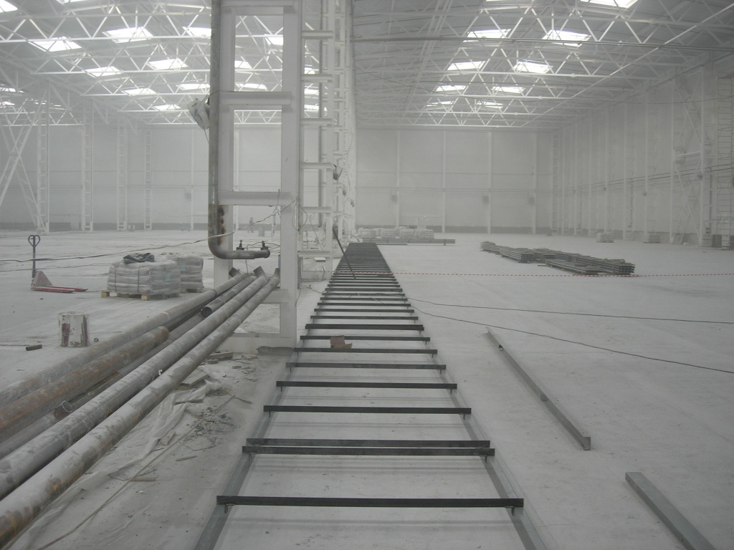
Комната с картинами и комната с камином и потайными ходами.

Частичная фотография (в кармане, в кошельке).

Горизонт. Здания (часть города) на горизонте, например, через реку.

Где-то должен быть ковёр на полу.
Перки

После названия указано сколько опыта необходимо затратить (~~~) на изучение данного перка. Через / указаны затраты на каждый уровень.

Превозмогая боль 1/1/2
-0.25/-0.5/-1 к боли.

Носильщик 3
+1 к горячим слотам.

Наркоман со стажем (толерантеость) 1/2
на 25/50% снижает потерю рассудка при использовании наркотиков.

Красавчик
Повышает параметры привлекательности у предметов одежды на 50%.

Взломщик (профессиональный взломщик)
Позволяет взламывать замки и увеличивается вероятность успеха без потери отмычки на 25%.

Мой разум
-0.25/-0.5/-1 к потери рассудка.
Предметы

Категории:
Ручки
Ножи
Пистолеты
Мечи (редкие)
Влажные салфетки
Перчатки резиновые
Часы (наручные)
Пульты (управления чего-либо)
Кружки (стаканы, чашки)
Чайник

